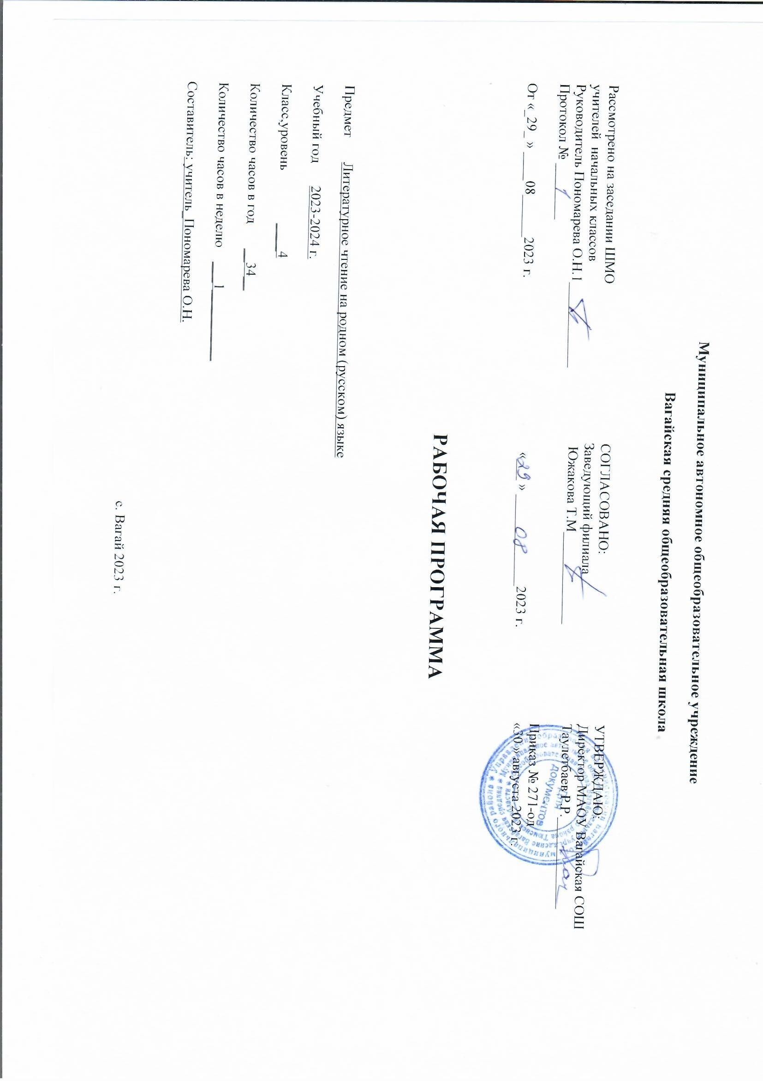

Раздел 1 Содержание учебного предмета «Литературное чтение на родном (русском) языке», 4 класс

РАЗДЕЛ 1. МИР ДЕТСТВА

Я и книги

Испокон века книга растит человека
Произведения, отражающие ценность чтения в жизни человека, роль книги в становлении личности. Например:
С.Т.Аксаков.«Детские годы Багрова-внука» (фрагмент главы «Последовательные воспоминания»). Д. Н. Мамин-Сибиряк. «Из далёкого прошлого» (глава«Книжка с картинками»).
С. Т. Григорьев. «Детство Суворова» (фрагмент).

Я взрослею

Скромность красит человека
Пословицы о скромности.
Произведения, отражающие традиционные представления о скромности как черте характера. Например:
Е. В. Клюев. «Шагом марш».
И.П.Токмакова.«Разговор татарника и спорыша».
Любовь всё побеждает
Произведения, отражающие традиционные представления о милосердии, сострадании,
сопереживании, чуткости, любви как нравственно-этических ценностях, значимых для национального русского сознания. Например:
Б. П. Екимов. «Ночь исцеления».
И.С.Тургенев. «Голуби».

Я и моя семья
Такое разное детство
Произведения, раскрывающие картины мира русского детства в разные исторические эпохи: взросление, особенности отношений с окружающим миром, взрослыми и сверстниками. Например: Е. Н. Верейская. «Три девочки» (фрагмент).

М. В. Водопьянов. «Полярный лётчик» (главы «Маленький мир», «Мой первый „полёт”»).
О. В. Колпакова. «Большое сочинение про бабушку» (главы«Про печку», «Про чистоту»). К. В. Лукашевич. «Моё милое детство» (фрагмент).

Я фантазирую и мечтаю
Придуманные миры и страны
Отражение в произведениях фантастики проблем реального мира. Например: Т. В. Михеева. «Асино лето» (фрагмент).
В. П. Крапивин. «Голубятня на жёлтой поляне» (фрагменты).

РАЗДЕЛ 2. РОССИЯ — РОДИНА МОЯ

Родная страна во все времена сынами сильна
Люди земли Русской
Произведения о выдающихся представителях русского народа. Например: Е. В. Мурашова. «Афанасий Никитин» (глава «Каффа»).
Ю. М. Нагибин. «Маленькие рассказы о большой судьбе» (глава «В школу»).

Что мы Родиной зовём
Широка страна моя родная
Произведения, отражающие любовь к Родине; красоту различных уголков родной земли. Например: А. С. Зеленин. «Мамкин Василёк» (фрагмент).
А. Д. Дорофеев. «Веретено».
В. Г. Распутин. «Саяны».

Сказ о валдайских колокольчиках. О родной природе
Под дыханьем непогоды
Поэтические представления русского народа о ветре, морозе, грозе; отражение этих представлений в фольклоре и их развитие в русской

поэзии и прозе. Например:
Русские народные загадки о ветре, морозе, грозе.
А. Н. Апухтин. «Зимой». В. Д. Берестов. «Мороз». А. Н. Майков. «Гроза».
Н. М. Рубцов. «Во время грозы».

Раздел 2 Планируемые результаты освоения учебного предмета «Изобразительное искусство» , 4 класс
Рабочая программа сформирована с учетом рабочей программы воспитания, призвана обеспечить достижение личностных результатов.

ЛИЧНОСТНЫЕ РЕЗУЛЬТАТЫ
В результате изучения предмета «Литературное чтения на родном (русском) языке» у обучающегося будут сформированы следующие личностные результаты, представленные по основным
направлениям воспитательной деятельности:

гражданско-патриотического воспитания:
- становление ценностного отношения к своей Родине - России, в том числе через изучение художественных произведений, отражающих историю и культуру страны;
- осознание своей этнокультурной и российской гражданской идентичности, понимание роли русского языка как государственного языка Российской Федерации и языка межнационального общения народов России;
- сопричастность к прошлому, настоящему и будущему своей страны и родного края, в том числе через обсуждение ситуаций при работе с художественными произведениями;
- уважение к своему и другим народам, формируемое в том числе на основе примеров из художественных произведений и фольклора;
- первоначальные представления о человеке как члене общества, о правах и ответственности, уважении и достоинстве человека, о нравственно-этических нормах поведения и правилах межличностных отношений, в том числе отражённых в фольклорных и
художественных произведениях;

духовно-нравственного воспитания:
- признание индивидуальности каждого человека с опорой на собственный жизненный и читательский опыт;

- проявление сопереживания, уважения и доброжелательности, в том числе с использованием адекватных языковых средств, для выражения своего состояния и чувств; проявление
эмоционально-нравственной отзывчивости, понимания и сопереживания чувствам других людей;
- неприятие любых форм поведения, направленных на причинение физического и морального вреда другим людям (в том числе связанного с использованием недопустимых средств языка);
- сотрудничество со сверстниками, умение не создавать конфликтов и находить выходы из спорных ситуаций, в том числе с опорой на примеры художественных произведений;

эстетического воспитания:
- уважительное отношение и интерес к художественной культуре, восприимчивость к разным видам искусства, традициям и творчеству своего и других народов;
- стремление к самовыражению в разных видах художественной деятельности, в том числе в искусстве слова;

физического воспитания, формирования культуры здоровья и эмоционального благополучия:
- соблюдение правил здорового и безопасного (для себя и других людей) образа жизни в окружающей среде (в том числе информационной) при поиске дополнительной информации;
- бережное отношение к физическому и психическому здоровью, проявляющееся в выборе приемлемых способов речевого самовыражения и соблюдении норм речевого этикета и правил общения;

трудового воспитания:
- осознание ценности труда в жизни человека и общества (в том числе благодаря примерам из художественных произведений), ответственное потребление и бережное отношение к
результатам труда, навыки участия в различных видах трудовой деятельности, интерес к различным профессиям, возникающий при обсуждении примеров из художественных
произведений;

экологического воспитания:
- бережное отношение к природе, формируемое в процессе работы с текстами;
- неприятие действий, приносящих ей вред;

ценности научного познания:
- первоначальные представления о научной картине мира, формируемые в том числе в процессе усвоения ряда литературоведческих понятий;
- познавательные интересы, активность, инициативность, любознательность и
самостоятельность в познании, в том числе познавательный интерес к чтению художественных произведений, активность и самостоятельность при выборе круга чтения.

МЕТАПРЕДМЕТНЫЕ РЕЗУЛЬТАТЫ
В результате изучения предмета «Литературное чтения на родном (русском) языке» у обучающегося будут сформированы следующие
познавательные универсальные учебные действия.

Базовые логические действия:
- сравнивать различные тексты, устанавливать основания для сравнения текстов, устанавливать аналогии текстов;
- объединять объекты (тексты) по определённому признаку;
- определять существенный признак для классификации пословиц, поговорок, фразеологизмов;
- находить в текстах закономерности и противоречия на основе предложенного учителем алгоритма наблюдения; анализировать алгоритм действий при анализе текста, самостоятельно выделять учебные операции при анализе текстов;
- выявлять недостаток информации для решения учебной и практической задачи на основе предложенного алгоритма, формулировать запрос на дополнительную информацию;
- устанавливать причинно-следственные связи при анализе текста, делать выводы.

Базовые исследовательские действия:
- с помощью учителя формулировать цель, планировать изменения собственного высказывания в соответствии с речевой ситуацией;
- сравнивать несколько вариантов выполнения задания, выбирать наиболее подходящий (на основе предложенных критериев);
- проводить по предложенному плану несложное мини-исследование, выполнять по предложенному плану проектное задание;
- формулировать выводы и подкреплять их доказательствами на основе результатов проведённого смыслового анализа текста; формулировать с помощью учителя вопросы в процессе анализа предложенного текстового материала;

- прогнозировать возможное развитие процессов, событий и их последствия в аналогичных или сходных ситуациях.

Работа с информацией:
- выбирать источник получения информации: нужный словарь, справочник для получения запрашиваемой информации, для уточнения;
- согласно заданному алгоритму находить представленную в явном виде информацию в предложенном источнике: в словарях, справочниках;
- распознавать достоверную и недостоверную информацию самостоятельно или на основании предложенного учителем способа её проверки (обращаясь к словарям, справочникам, учебнику);
- соблюдать с помощью взрослых (педагогических работников, родителей, законных представителей) правила информационной безопасности при поиске информации в Интернете;
- анализировать и создавать текстовую, графическую, видео, звуковую информацию в соответствии с учебной задачей;
- понимать информацию, зафиксированную в виде таблиц, схем; самостоятельно создавать схемы, таблицы для представления результатов работы с текстами.
К концу обучения в начальной школе у обучающегося формируются коммуникативные универсальные учебные действия.

Общение:
- воспринимать и формулировать суждения, выражать эмоции в соответствии с целями и условиями общения в знакомой среде;
- проявлять уважительное отношение к собеседнику, соблюдать правила ведения диалоги и дискуссии;
- признавать возможность существования разных точек зрения;
- корректно и аргументированно высказывать своё мнение;
- строить речевое высказывание в соответствии с поставленной задачей;
- создавать устные и письменные тексты (описание, рассуждение, повествование) в соответствии с речевой ситуацией;
- готовить небольшие публичные выступления о результатах парной и групповой работы, о результатах наблюдения, выполненного мини-исследования, проектного задания;

- подбирать иллюстративный материал (рисунки, фото, плакаты) к тексту выступления.

Совместная деятельность:
- формулировать краткосрочные и долгосрочные цели (индивидуальные с учётом участия в коллективных задачах) в стандартной (типовой) ситуации на основе предложенного учителем формата планирования, распределения промежуточных шагов и сроков;
- принимать цель совместной деятельности, коллективно строить действия по её достижению: распределять роли, договариваться, обсуждать процесс и результат совместной работы;
- проявлять готовность руководить, выполнять поручения, подчиняться, самостоятельно разрешать конфликты;
- ответственно выполнять свою часть работы;
- оценивать свой вклад в общий результат;
- выполнять совместные проектные задания с опорой на предложенные образцы.
К концу обучения в начальной школе у обучающегося формируются регулятивные универсальные учебные действия.

Самоорганизация:
- планировать действия по решению учебной задачи для получения результата;
- выстраивать последовательность выбранных действий.

Самоконтроль:
- устанавливать причины успеха/неудач учебной деятельности;
- корректировать свои учебные действия для преодоления речевых ошибок и ошибок, связанных с анализом текстов;
- соотносить результат деятельности с поставленной учебной задачей по анализу текстов;
- находить ошибку, допущенную при работе с текстами;
- сравнивать результаты своей деятельности и деятельности одноклассников, объективно оценивать их по предложенным критериям.

ПРЕДМЕТНЫЕ РЕЗУЛЬТАТЫ
К концу обучения в 4 классе обучающийся научится:

- осознавать значимость чтения русской литературы для личного развития; для культурной самоидентификации;
- определять позиции героев художественного текста, позицию автора художественного текста;
- совершенствовать в процессе чтения произведений русской литературы читательские умения: читать вслух и про себя, владеть элементарными приёмами интерпретации, анализа и
преобразования художественных, научно-популярных и учебных текстов;
- применять опыт чтения произведений русской литературы для речевого
самосовершенствования: участвовать в обсуждении прослушанного/прочитанного текста, доказывать и подтверждать собственное мнение ссылками на текст; передавать содержание прочитанного или прослушанного с учётом специфики текста в виде пересказа (полного или краткого); составлять устный рассказ на основе прочитанных произведений с учётом коммуникативной задачи (для разных адресатов);
- самостоятельно выбирать интересующую литературу, формировать и обогащать собственный круг чтения;
- пользоваться справочными источниками для понимания текста и получения дополнительной информации.
Раздел 3 Тематическое планирование с учетом программы воспитания с указанием количества часов, отводимых на освоение каждой темы

№ п/п | Наименование разделов и тем программы | Количество часов |  |  | Электронные (цифровые) образовательные ресурсы
 |  | Всего | Контрольные работы | Практические работы
 | Раздел 1.Мир детства.
1.1 | Я и книги. | 5 |  |  | https://resh.edu.ru/
1.2 | Я взрослею. | 4 |  |  | https://resh.edu.ru/
1.3 | Контрольная работа за 1 четверть. | 1 | 1
1.4 | Я и моя семья. | 6 |  | 2 | https://resh.edu.ru/
1.5 | Контрольная работа за первое полугодие. | 1 | 1
1.6 | Я фантазирую и мечтаю. | 4 |  |  | https://resh.edu.ru/
 | Итого по разделу | 21 | 2 | 2
 | Раздел 2.Россия- Родина моя.

2.1 | Родная страна  во все времена сынами сильна. | 3 |  |  | https://resh.edu.ru/
2.2 | Контрольная работа за 3 четверть. | 1 | 1
2.3 | Что мы Родиной зовём. | 4 |  |  | https://resh.edu.ru/
2.4 | О родной природе. | 4 |  | 2 | https://resh.edu.ru/
2.5 | Контрольная работа за год. | 1 | 1 |  | https://resh.edu.ru/
 | Итого по разделу |  | 2 | 2
 | ОБЩЕЕ КОЛИЧЕСТВО ЧАСОВ ПО  ПРОГРАММЕ | 34 | 4 | 4
Рабочая программа учебного предмета «Литературное чтение на родном русском языке» формируется с учетом рабочей программы воспитания.

Календарно-тематическое планирование
Приложение 1

№  п/п | Наименование темы урока | Дата проведения урока  по плану | Дата проведения урока  фактически
1 | Я и книги. Знакомство с учебником и предметом.
2 | Я и книги. Д.Н. Мамин-Сибиряк «Книжка с картинками».
3 | Я и книги. И.А. Гончаров «Фрегат «Паллада»».
4 | Я и книги. С.Т. Аксаков «Детские годы Багрова-внука».
5 | Я и книги. С. Т. Григорьев «Детство Суворова».
6 | Я взрослею. Л.Л. Яхнин «Храбрец».
7 | Я взрослею. И.П. Токмакова «Разговор Татарника и Спорыша».
8 | Я взрослею. Е.В. Клюев «Шагом марш».
9 | Я взрослею. Е.В. Клюев «Шагом марш».
10 | Контрольная работа за 1 четверть.
11 | Я и моя семья. К.В. Лукашевич «Моё милое детство».
12 | Я и моя семья. К.В. Лукашевич «Моё милое детство».
13 | Я и моя семья. М.В. Водопьянов «Полярный летчик».
14 | Я и моя семья. М.В. Водопьянов «Полярный летчик».
15 | Я и моя семья. Е.Н. Верейская «Наташа пишет ночью письмо и затем его сжигает»

16 | Я и моя семья. Е.Н. Верейская «Наташа пишет ночью письмо и затем его сжигает».
17 | Контрольная работа за 1 полугодие.
18 | Я фантазирую и мечтаю. Т.В. «Асино лето».
19 | Я фантазирую и мечтаю. Т. В. «Асино лето».
20 | Я фантазирую и мечтаю. В.П. Крапивин «Голубятня в Орехове».
21 | Я фантазирую и мечтаю. В.П. Крапивин «Голубятня в Орехове».
22 | Родная страна во все времена сынами сильна. Е.В. Мурашова «Каффа»
23 | Родная страна во все времена сынами сильна. К.И. Кунин «За три моря. Путешествие», А.Никитин «Хождение за три моря».
24 | Родная страна во все времена сынами сильна. В. А. Гагарин «Мой брат Юрий», Ю.А. Гагарин «Сто восемь минут», Г. С. Титов «Наш Гагарин».
25 | Контрольная работа за 3 четверть.
26 | Что мы Родиной зовём. А. Д. Дорофеев «Веретено». Интегрированный урок с уроком ИЗО №22
27 | Что мы Родиной зовём. М.Я. Бородицкая «В гостях у лесника».
28 | Что мы Родиной зовём. Г.Я. Снегирёв «Карликовая берёзка».
29 | Что мы Родиной зовём. В. Г. Распутин «Саяны».
30 | О родной природе. Мороз не велик, да стоять не велит.
31 | О родной природе. На небе стукнет, на земле слышно.
32 | О родной природе. На небе стукнет, на земле слышно.

33 | О родной природе. Ветер, ветер, ты могуч…
34 | Контрольная работа за год.

Аннотация к рабочей программе по литературному чтению на родном русском языке, 4 класс (в соответствии с ФГОС НОО)
Предмет | Литературное чтение на родном русском языке
Класс | 4 класс
Уровень освоения | Базовый
Нормативная база | Рабочая программа по литературному чтению на родном русском языке составлена на основании следующих нормативно- правовых документов:  - Федерального государственного образовательного стандарта начального общего образования, утвержденного приказом Минпросвещения Российской Федерации от 31.05.2021 №286  - Основной образовательной программы начального общего образования МАОУ Вагайской СОШ 2022 (Приказ от 31.08.2022 г №260-од)  - В соответствии с Положением о рабочих программах, разрабатываемых по ФГОС-2021 в МАОУ Вагайская СОШ (Приказ от 31.08.2022 № 260 -од)
УМК, на базе которого реализуется программа | Литературное чтение на родном русском языке 4 класс. Учебник. Авторы: О.М. Александрова, М.И. Кузнецова, В.Ю. Романова, Л.А. Рябинина, О.В. Соколова - М. «Просвещение», 2021
Место учебного предмета в учебном плане | В соответствии с учебным планом МАОУ Вагайская СОШ на изучение литературного чтения на родном  русском языке в 4 классе отводится 34 часа в год, 1 час в неделю
Цель реализации программы | воспитание ценностного отношения к русской литературе и русскому языку как существенной части родной культуры, включение обучающихся в культурно-языковое пространство своего народа и приобщение к его культурному наследию и современности, к традициям своего народа, развитие читательских умений.
Задачи | - формирование основ российской гражданской идентичности, чувства гордости за свою Родину, российский народ и историю России, осознание своей этнической и национальной принадлежности; формирование ценностей многонационального российского общества;  - воспитание ценностного отношения к историко-культурному опыту русского народа, введение обучающегося в культурно- языковое пространство своего народа; формирование у младшего школьника интереса к русской литературе как источнику историко-культурных, нравственных, эстетических ценностей;  - формирование представлений об основных нравственно-этических ценностях, значимых для национального русского сознания и отражённых в родной литературе;

- обогащение знаний о художественно-эстетических возможностях русского языка на основе изучения произведений русской литературы;
- формирование потребности в постоянном чтении для развития личности, для речевого самосовершенствования;
- совершенствование читательских умений понимать и оценивать содержание и специфику различных текстов, участвовать в их обсуждении;
- развитие всех видов речевой деятельности, приобретение опыта создания устных и письменных высказываний о прочитанном.

